

Licenciatura en Administración de Negocios
Trabajo Final de Grado
Presencial o a Distancia
¿Dónde son más productivos los empleados?

Alumno: Aulicino, Johanna Mariel
DNI: 36.560.054
Tutor: Diaz Montaño, María Florencia
Profesor: Bogliolo, Sergio Marcelo Mariano
Director de la Carrera: Medina Amicone, Pablo Eugenio

INDICE

INDICE 2
Agradecimientos 4
Resumen 5
Introducción 7
Definición de Trabajo 9
Teletrabajo 10
Antecedentes 10
¿Qué es el Teletrabajo? 12
¿Qué no es teletrabajo? 14
¿Quiénes pueden Teletrabajar? 15
Evolución del Teletrabajo 15
Trabajo presencial vs Teletrabajo 16
Ventajas y Desventajas 17
Perfil Empleado 17
Perfil del Empleador 18
Medio ambiente 19
Tecnología de la Información y Comunicación 20
Definición 20
Composición de las TIC 21
Productividad laboral 23
Definición 23
Importancia de medir la productividad 23
Como mejorar la productividad laboral 24
Ventajas 24
Satisfacción laboral 25
Definición 25
Satisfacción y productividad 25
Regulaciones 26
Normativas Argentinas 27
Resolución 1552/2012 27
Resolución 21/2020 28
Ley 25.800 Convenio sobre el Trabajo a Domicilio 29
Resolución 595/2013: Programa de Promoción del Empleo en Teletrabajo (PROPET). 30
Ley N° 27555: Régimen Legal del Contrato del Teletrabajo 32
Normativas de otros países 35
Normativa de España 35
Normativa de Colombia 38
Normativa de Chile 39
Empresas + Teletrabajo 42
Encuesta 45
Conclusión 54
Anexos 57
Bibliografía 61

Agradecimientos

Me gustaría comenzar agradeciendo a todos los profesores de la Universidad de San Isidro que con sus conocimientos y experiencia han dejado una huella en mi carrera universitaria que me ayudara en el futuro para lo que desee emprender.
Un agradecimiento especial a mis padres, Lidia Ana Díaz y Rubén Antonio Aulicino, quienes me acompañaron desde el inicio de la carrera y me hay apoyado con esta gran elección que es la Administración de Empresas.
También agradezco a mis hermanos Pamela Aulicino y Maximiliano Aulicino, que me han entendido y comprendido tanto en mis éxitos como en los fracasos.
Para cerrar, no quiero dejar de agradecer a mis tres grandes amigas que me dio la Universidad, Victoria Loydi, Romina Nasif Salum y Florencia Ceballos quienes estuvieron a mi lado a lo largo de la cursada compartiendo trabajos prácticos, tardes y noches de estudio.
A todos ellos muchas gracias.

Resumen

El 2020 ha sido un año atípico a nivel global. El Covid-19 ha sido el principal protagonista desde ese entonces y lo continúa siendo en la actualidad. En estos meses ha generado un sinfín de consecuencias a nivel económico, social, político y sanitario. Dentro de estas consecuencias podemos encontrar la necesidad de muchas empresas y trabajadores que, ante la imperiosa necesidad, se vieron obligados a adaptarse a este nuevo paradigma adaptando una nueva modalidad laboral: el teletrabajo.
Si bien, muchas empresas argentinas ya implementaban esta modalidad, hoy a raíz de la pandemia aquellas empresas que no confiaban en el teletrabajo tuvieron que adaptarse para poder subsistir y cuidar de sus empleados.
Seleccione este tema, frente a la inquietud que me genero trabajar en Saputo, una empresa canadiense que en el año 2003 adquirió Molfino Hnos. SA, el tercer procesador de lácteos más importante de Argentina. Saputo es una empresa que tiene como prioridad la salud, la seguridad y el bienestar de sus empleados, ya que son su activo más importante.
Ante la crisis sanitaria, la necesidad de cuidar de sus empleados y seguir con sus funciones habituales, Saputo es un ejemplo de las tantas empresas que a pesar de no haber implementado anteriormente la modalidad de teletrabajo, decidieron correr el riesgo y adaptarse a nuevos cambios y adoptar esta nueva realidad laboral.
El mundo está cambiando constantemente y a un ritmo muy acelerado, por lo tanto, no podemos quedarnos estáticos, sino que debemos abrirnos y adaptarnos a nuevas oportunidades, nuevas formas de pensar y a nuevas formas de llevar a cabo nuestras actividades cotidianas.
Por tal motivo, el contexto por el cual estamos atravesando hoy en día es lo que me motivo a realizar la presente investigación.
Se desarrolló a lo largo del trabajo el concepto de teletrabajo, que no es teletrabajo, las ventajas y desventajas de este concepto en el perfil del empleado, empleador y el medio ambiente.
También se desarrolló el concepto de productividad y satisfacción laboral, el termino tecnologías de la información y comunicación, ya que sin sus grandes avances no sería posible hablar de teletrabajo, y por otra parte se mencionaron las normativas legales que hay en nuestro país y si las hay en otros países.
Finalmente, se mencionaron algunos ejemplos de empresas que tuvieron que optar por llevar a cabo la modalidad de teletrabajo y, además, se realizó una encuesta para determinar la experiencia y satisfacción de los empleados que haya o estén teletrabajando actualmente. Con la encuesta se pretende validad la siguiente hipótesis:
Los empleados de empresas de Argentina son más productivos trabajando de forma remota que los empleados que trabajan de manera presencial.

Introducción

Como es de público conocimiento la emergencia de la salud pública mundial, ha impuesto sin transición nuevas formas de vivir y trabajar. Nos ha forzado a adaptarnos a una nueva realidad que ha transformado culturas y procesos.
Algunas de estas transformaciones dieron lugar al teletrabajo, que ha irrumpido de forma abrupta el mercado laboral, una tendencia que ya venía en aumento pero que tenía que romper con algunas barreras y prejuicios en muchas empresas y organizaciones.
La modalidad del teletrabajo se ha convertido en uno de los aspectos distintivos de esta nueva realidad laboral. Una medida excepcional, obligada por las circunstancias y favorecida por la tecnología, la cual facilita permanentemente los medios para que el hombre se desarrolle en todos los ámbitos de la vida, optimizando el tiempo para que este no sea absorbido por múltiples actividades cotidianas como, por ejemplo, pasar horas fuera de casa sin su familia, soportar interminables congestiones de tránsito, estrés, y otros factores que muchas veces pueden generar insatisfacción y baja productividad.
Empresas y organizaciones no volverán a ser iguales y esto constituye una oportunidad que debemos aprovechar, ya sea para mejorar la satisfacción y calidad de vida de los empleados, mejorar la protección del medio ambiente, así como también aumentar los índices de productividad.
La visión clásica de tener que ver al empleado detrás de un escritorio cumpliendo un horario y en un lugar específico como las instalaciones de la empresa, está cambiando gracias a la nueva modalidad, la cual brinda la posibilidad de realizar su trabajo en lugares diferentes, utilizando como soporte las tecnologías de la información y comunicación (TIC).
Las empresas deben adoptar alternativas que permitan a los empleados lograr un equilibrio entre la vida personal y laboral. Por tal motivo, la presente investigación pretende ser un marco de referencia para la inclusión de nuevas pautas que sirvan como base para mejorar la calidad de vida de los empleados, y aumentar los índices de productividad. Se pretende demostrar que la nueva tendencia laboral radica en el Teletrabajo.

Objetivos de la investigación:
- Definir el concepto de Teletrabajo
- Definir Tecnologías de la información y comunicación
- Concepto de productividad y satisfacción
- Ventajas y desventajas que presenta la modalidad en el perfil del empleador, empleado y medio ambiente
- Analizar el marco regulatorio actual en Argentina y en otros países
- Realizar encuestas a grupos de personas para que indiquen en que posición se encuentran hoy respecto a la nueva modalidad
- Analizar los datos de la encuesta, así como también analizar algunos casos de empresas que se volcaron a la nueva modalidad.
- Realizar una conclusión.

Definición de Trabajo

Antes de comenzar a desarrollar el concepto de Teletrabajo, creemos que es de vital importancia abordar primero la definición de Trabajo. Para ello acudiremos a la Ley de Contrato de Trabajo N.º 20.744, la cual define el Trabajo de la siguiente manera:
“El trabajo es cuando una persona física se obligue a realizar actos, ejecutar obras o prestar servicios a favor de la otra y bajo la de esta, durante un periodo determinado o indeterminado de tiempo, mediante el pago de una remuneración”.
A continuación, se mencionarán algunas ventajas y desventajas del trabajo presencial:
Ventajas
- Facilita la comunicación y el aprendizaje
- Es bueno para la salud emocional
- En algunas personas facilita la concentración
- Ayuda a desarrollar el sentimiento de pertenencia a la empresa
- Facilita la integración de nuevos miembros.
Desventajas
- En ciertas ocasiones dificulta la conciliación de los trabajadores.
- Puede afianzar la cultura del presencialismo.
- Más gastos con respecto a las instalaciones, de librería, oficinas, suministros, entre otros.

Teletrabajo

Antecedentes
El concepto telecommuting, en su traducción teletrabajo, nace durante la década del 1970, en los EE. UU., y en plena crisis del petróleo, donde el físico Jack Nilles comenzó a pensar formas de optimización de recursos no renovables, analizando el impacto ambiental que tenían los desplazamientos que realizaban los trabajadores, desde su casa al trabajo. El consumo de combustible era muy alto y en ese momento se encontraba escaso, por lo tanto, surgió la primera idea que era “llevar el trabajo al trabajador y no el trabajador al trabajo”, de esta manera se solucionaría el problema de la escasez del petróleo, la congestión vehicular y la contaminación ambiental.
En 1976 en su estudio Telecommunications - Transportation Tradeoff, Nilles sostenía que, “si uno de cada siete trabajadores no tuviera que desplazarse a su sitio de trabajo, EE. UU. no tendría la necesidad de importar petróleo”, de esta forma reduciría y ahorraría energía evitando el uso de transportes. Sin embargo, a esa altura las herramientas informáticas no estaban lo suficientemente desarrollados como para que el teletrabajo sea una realidad masiva.
En la década de los 80, y gracias a los avances tecnológicos, se configura el protocolo de transferencia de archivos entre sistemas conectados a una red, FTP.
Años más tarde, en la década de los 90 aparece W.W.W (World wide web) una red informática que permite a los usuarios visitar páginas WEB con imágenes, textos, videos, etc. Esto era posible únicamente con el uso de Internet, el cual comenzaba a masificarse cada vez más.
Se crearon plataforma como Google y Amazon, sistemas de mensajería instantánea como el correo electrónico, Messenger, y se comenzó a utilizar computadores portátiles y teléfonos celulares, los cuales permitían considerar el teletrabajo como una nueva modalidad laboral.
En Argentina, entre el año 1998-2002, surge la crisis económica que permitió pensar en nuevas formas de organización laboral con el fin de disminuir los costos y gastos de las empresas. El uso de internet fue lo que género que muchas personas comenzaran a trabajar por su propia cuenta utilizando las herramientas que la red les ofrecía.
Desde el año 2008, Colombia ya contaba ya contaba con la Ley N.º 1221, la cual tiene como fin, promover y regular el teletrabajo como un instrumento de generación de empleo mediando el uso de las Tecnologías de la información y comunicación, TIC.
El Libro Blanco del Teletrabajo (2019) detalla una línea cronológica del tiempo sobre esta modalidad en nuestro país:
- En el año 2003 el Ministerio de Trabajo, Empleo y Seguridad Social creó la Comisión de Teletrabajo con el fin de establecer las bases para regular y reglamentar esta modalidad.
- En el año 2007, la Comisión del Teletrabajo elaboro e impulso un proyecto de Ley destinado a regular el Teletrabajo en relación de dependencia.
- En el año 2011, surge la primera edición del Manual de Buenas Prácticas en Teletrabajo, así como también el Manual de Buenas Prácticas de Salud y Seguridad en el Teletrabajo.
- Un año más tarde, el Ministerio de Trabajo, Empleo y Seguridad Social, mediante la resolución N.º 147 creo la Coordinación del Teletrabajo, la cual tiene entre sus acciones promover, monitorear y propiciar la generación de condiciones de trabajo decente para los teletrabajadores y todos aquellos puestos que instrumenten las tecnologías de la información y comunicación (TIC).
- Año 2013, se creó de forma oficial el Programa de seguimiento y promoción del teletrabajo en el sector privado a través de la resolución N.º 595.
- Entre los años 2019-2021, se crea el Libro Blanco del Teletrabajo y se sanciono la Ley del Teletrabajo por la cámara de diputador y senadores, debido a la cuarentena obligatoria.

¿Qué es el Teletrabajo?
En el año 2020 la Organización Mundial de la Salud (OMS) califico un nuevo brote de coronavirus como una pandemia e insto a los gobiernos de todo el mundo a enfrentar este problema con seriedad y a prepararse para la primera ola de la emergencia de salud pública con medidas drásticas, una de ellas fue el confinamiento en muchos países.
A medida que entraron en vigor las medidas de confinamiento, una gran parte de la fuerza laboral debió quedarse en casa y trabajar a distancia, siempre y cuando sus funciones lo permitiesen.
El Teletrabajo se encuentra en pleno auge de la historia debido a que su presencia en el mundo es cada vez más visible, además, ha demostrado ser una herramienta importante para garantizar la continuidad operativa de las empresas.
Por tal motivo, debemos dar a conocer la definición de Teletrabajo y las partes que la componen con el fin de entender su funcionamiento. Existen tantas definiciones de Teletrabajo como autores se consulten, a continuación, mencionaremos y desarrollaremos algunos de ellos.
Al comienzo de este trabajo se mencionó sobre el físico Jack Nilles, padre del Teletrabajo, quien acuño el termino teletrabajo o telecommuting a principio de los años setenta, señalando que:
“El teletrabajo es la posibilidad de enviar el trabajo al trabajador, en lugar de enviar el trabajador al trabajo”. Tal definición responde de forma genérica al trabajo a domicilio, y aún más, al trabajo a distancia, cualquiera que sea su forma.
El Ministerio de Trabajo, empleo y seguridad social lo define como una forma de trabajo a distancia, en la cual el trabajador desempeña su actividad sin la necesidad de presentarse físicamente en las instalaciones de la empresa o un lugar específico de trabajo, utilizando como medio para su realización las herramientas de tecnologías de la información y comunicación (TIC).
La OIT, Organización Internacional del Trabajo, define el teletrabajo de la siguiente manera:
“Es una forma de trabajo que se realiza en una ubicación alejada de una oficina central, separando así al trabajador del contacto personal con colegas de trabajo que estén en la oficina y el uso de la tecnología hace posible esta separación facilitando la comunicación”.
Según la Real Academia Española (RAE) el Teletrabajo es: “trabajo que se realiza desde un lugar fuera de la empresa utilizando las redes de telecomunicación para cumplir con las cargas laborales asignadas”.
La Superintendencia de Riesgo del Trabajo define al Teletrabajo como la realización de actos, ejecución de obras o prestación de servicios realizados total o parcialmente en el domicilio del trabajador, o en lugares distintos del establecimiento del empleador, mediante la utilización de todo tipo de Tecnología de la información y de las comunicaciones.
Todas las definiciones mencionadas anteriormente hacen foco en un mismo concepto las TIC, las cuales hacen posible, que tanto los trabajadores como los empleadores estén conectados entre sí, sin la necesidad de estar compartiendo un mismo espacio físico.

¿Qué no es teletrabajo?
El Ministerio del Trabajo y de las Tecnologías de la Información y Comunicación, señala que el concepto de Teletrabajo:

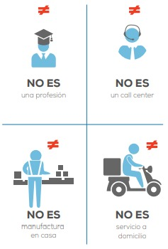

Por el contrario, es una modalidad laboral que ha tomado reconocimiento e incidencia gracias a las TIC. Es decir, que para ser teletrabajador no es necesario tener un título específico en un área particular, basta con que la empresa a la cual pertenecen ofrezca esta modalidad y brinde las herramientas necesarias como las tecnologías de la información y comunicación para llevar a cabo los objetivos propuestos.
No obstante, existen algunos mitos a la hora de mencionar el Teletrabajo. Algunos de ellos son, por ejemplo, que en esta modalidad no hay jefes o bien que se trabaja menos horas. Nada de lo mencionado anteriormente es cierto, ya que, si bien existen horarios flexibles, los objetivos que se deben cumplir son los mismos que debe cumplir un trabajador presencial, y además debe existir un permanente acompañamiento que garantice el cumplimiento de estos objetivos.

¿Quiénes pueden Teletrabajar?
Con respecto a las definiciones mencionadas anteriormente, podemos decir que la modalidad del Teletrabajo es una opción a la que tienen derecho todos los trabajadores, siempre y cuando el empleador sea la persona que brinde la opción.
No obstante, para que los trabajadores puedan ejercer la modalidad de Teletrabajo y llevar a cabo sus actividades laborales, es necesario tener acceso a todas las herramientas de tecnología de la información y comunicación para poder cumplir con los objetivos propuesto por el empleador.

Evolución del Teletrabajo
Con respecto a la evolución del teletrabajo, al principio se hablaba de “oficina en el hogar”, el hecho de tener computadora e Internet abrió la oportunidad de trabajar fuera de la empresa.
Luego se pasó al concepto de “oficina móvil” esto significa que utilizando los celulares, tabletas o laptops se podía ejercer la modalidad de teletrabajo no solo desde el hogar sino, desde cualquier lugar donde haya conexión a internet o una red de datos.
La tercer y última etapa de la evolución del Teletrabajo es la “oficina virtual”, la cual expande la etapa anterior con la aparición de los teléfonos inteligentes, la capacidad y accesibilidad de contar con información en la nube
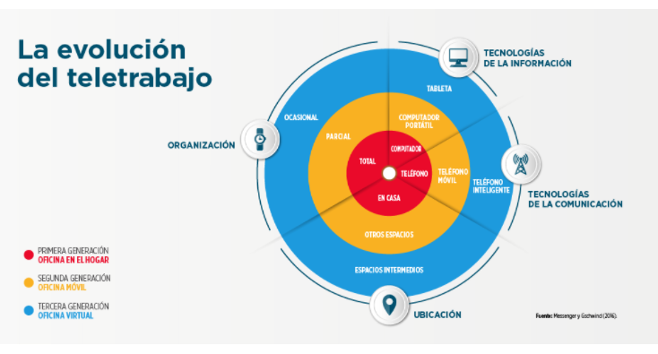

Trabajo presencial vs Teletrabajo
A continuación, se puso a disposición un cuadro comparativo que refleja fácilmente las diferencias que existen entre lo que llamamos trabajo presencial en las instalaciones de la empresa y la nueva modalidad laboral, Teletrabajo.
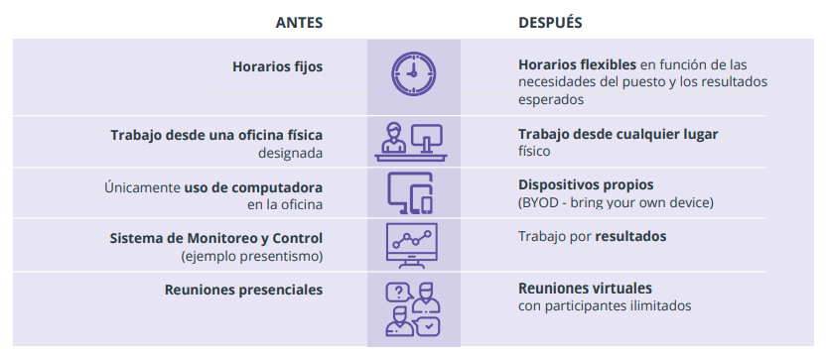

Ventajas y Desventajas

En el siguiente capítulo se abordarán las ventajas y desventajas que presenta el Teletrabajo desde el perfil del empleado, empleador y el medio ambiente.

Perfil Empleado
Los empleados de las organizaciones reciben la posibilidad de trabajar en lugares distintos al de las instalaciones de la empresa como una oportunidad para mejorar su calidad de vida y aumentar su rendimiento. Entre los beneficios específicos para ellos se encuentran los siguientes, según el Libro Blanco del Teletrabajo y una encuesta de Adecco Argentina:
Ventajas
- Ahorro en tiempo por los desplazamientos entre el hogar y la oficina
- Ahorro en transporte, vestimenta y alimentación.
- Optimización de las actividades personales
- Mejora la calidad de vida
- Conciliación entre la vida familiar, social y laboral.
- Flexibilidad en los horarios de trabajo
- Incremento de la productividad y satisfacción de los empleados
- Mejora la salud al reducir el estrés derivado de los desplazamientos y gastos asociados.
- Disminuye la tasa de ausentismo
- Libertad e independencia laboral.
- Flexibilidad de horarios y lugar de trabajo
- Reducción de accidentes por traslados hacia las instalaciones de la empresa
- Facilita la inclusión e inserción laboral de personas con discapacidad motriz.
Desventajas
- Exceso de horas de trabajo
- Dificultad para desconectarse
- Disponibilidad ilimitada de distracciones
- Aislamiento social
- Falta de equipamiento adecuado
- La imposibilidad de algunos teletrabajadores de separar la vida profesional y personal

Perfil del Empleador
Con respecto al perfil del empleador se identificaron las siguientes ventajas, las cuales fueron obtenidas del Libro Blanco del Teletrabajo:
Ventajas
- Incremento de la productividad por implantación de trabajo por objetivos
- Mayor retención de talentos
- Permite la contratación de personal calificado de cualquier parte del mundo
- Mayor motivación por parte de los empleados
- Reducción de ausentismo
- Optimización del tiempo de trabajo
- Reducción de gastos generales, como instalaciones, alquiler de oficinas, electricidad, gastos de librería, entre otros.
- Mejoramiento de las condiciones de reclutamiento al poder contratar personal calificado sin importar su ubicación.
- Aumento de la diversidad e inclusión social

Desventajas
- Suele haber perdida de jerarquías al no existir una supervisión continua
- Dificultad para controlar a los empleados
- Menor sociabilización provocada por el aislamiento físico
- Conflictos de lealtad del empleado para con la empresa
- Perdida de comunicación personal y directa con los empleados

Medio ambiente
Con respecto al medioambiente, el teletrabajo impacta de forma positiva ya que genera solo beneficios para nuestro ecosistema. Hasta el momento, no se ha encontrado variable alguna que dañe el medioambiente, por lo tanto, no es posible nombrar alguna desventaja sobre este punto en particular.
Por lo tanto, del Libro Blanco del Teletrabajo solo se logró extraer los siguientes beneficios:
Ventajas
- Al evitar los desplazamientos de los trabajadores al lugar de trabajo, disminuye la emisión de Gas de Efecto Invernadero y de combustibles fósiles.
- Disminuye el consumo energético, producto del reemplazo de tecnología informática.
- Disminuye el consumo de papel, cartuchos, materiales plásticos.
- Disminuye el calor irradiado del combustible por los desplazamientos de los vehículos.

Tecnología de la Información y Comunicación

Definición
La definición de Teletrabajo trae implícito el uso de las tecnologías de la información y comunicación como una herramienta esencial que permite a los trabajadores llevar a cabo sus actividades laborales.
Según Laudon, K. y Laudon, J. (2014), las empresas ya no se limitan a las fronteras tradicionales de la organización o su ubicación física para determinar el diseño, desarrollo y producción de los bienes y servicios, así como también ya no se limita a que tanto los empleadores como los empleados estén en un mismo espacio físico. Los cambios ocasionados por la tecnología han transformado la administración de las organizaciones.
Ahora bien, cuando hablamos de tecnología debemos considerar una combinación entre infraestructura, dispositivos, contenidos, aplicaciones, y en consecuencia su uso y apropiación efectivos para alcanzar las metas organizacionales.
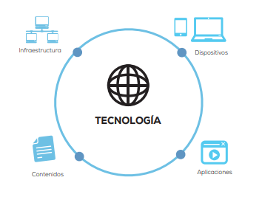

La infraestructura soporta las operaciones básicas de una empresa, como los servidores, las plataformas de trabajo, y los sistemas que permiten la interconexión.

Por otro lado, los dispositivos corresponden a todos aquellos aparatos que median la conexión entre la empresa y el trabajador, como computadoras portátiles, tabletas, teléfonos móviles, entre otros, y que no necesariamente tienen que ser de inversión del empleador.
No obstante, es importante tener en cuenta que tanto los sistemas operativos, los programas y las aplicaciones que hacen funcionar a la empresa son fácilmente adaptables a servidores virtuales (could computing- computación en la nube).
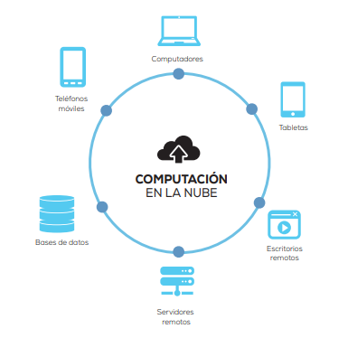

Composición de las TIC
Las TIC son una terminología que está compuesta por tres términos, Tecnología, Información y Comunicación.
Tecnología: Aplicación de los conocimientos científicos para facilitar la realización de las actividades humanas. Supone la creación de productos, instrumentos, lenguajes y métodos al servicio de las personas.
Información: es un conjunto de datos con un significado, o sea, que reduce la incertidumbre o aumenta el conocimiento de algo. Es un mensaje con significado en un determinado contexto, disponible para uso inmediato y que proporciona orientación a las acciones por el hecho de reducir el margen de incertidumbre con respecto a nuestras decisiones.
Comunicación: es la transferencia y la comprensión de significado. La comunicación es un proceso por el cual se envía, recibe e interpreta un mensaje con un fin específico, usando un código y un medio, los cuales son reconocidos por un emisor y un receptor.
Utilizando estos tres conceptos es posible efectuar una definición apropiada de Tecnologías de la Información y Comunicación: es el conjunto de herramientas, soportes y canales desarrollados y sustentados por las tecnologías (telecomunicaciones, informática, programas, computadoras e internet) que permiten la adquisición, producción, almacenamiento, tratamiento, comunicación, registro y presentación de información, en forma de voz, imágenes y datos, a fin de mejorar la calidad de vida de las personas, para resolver problemas o encontrar mejores soluciones a los desafíos propuestos.
Sin duda alguna, las TIC, han transformado de manera vertiginosa la vida cotidiana y social de los seres humanos. El uso de teléfonos móviles, computadoras, Internet, Google, VPN, entre otras, han ido facilitando el desempeño de los trabajadores en diferentes áreas. También ha permitido un fácil acceso a la información, al procesamiento de datos, y a una comunicación inmediata a través de videollamadas, videoconferencias, entre personas que se encuentran en diferentes partes del mundo.

Productividad laboral

En este capítulo se desarrollará el concepto de productividad laboral ya que, toda empresa, negocio u organización debe estar constantemente analizando y optimizando sus niveles de productividad, de lo contrario podría poner en riesgo su capacidad competitiva en el mercado.
Además, resulta ser un indicador importante para analizar nuestra hipótesis mencionada en el comienzo de nuestra investigación.

Definición
Cuando hablamos de productividad laboral, hacemos referencia a la medida de desempeño, tanto de la eficiencia como de la efectividad de una persona, equipo o una máquina, en la conversión de insumos en productos.

Importancia de medir la productividad
Medir la productividad de los trabajadores es muy importante para las empresas ya que permite:
- Optimizar los recursos de la empresa.
- Detectar anomalías-presentismo, absentismo
- Detectar áreas de mejora
- Localizar las circunstancias que no permiten hacer crecer a la empresa
- Plantear nuevas estrategias
- Tomar mejores decisiones
- Conocer mejor a la empresa y a los empleados

Como mejorar la productividad laboral
Existen determinados factores que se deben tener en cuenta si se desea incrementar el nivel de productividad de los empleados de una empresa.
A continuación, se mencionarán los factores que se cree que son los más relevantes para nuestro análisis en cuestión:
- Buen clima laboral
- Motivar a los empleados de la empresa
- Fomentar la satisfacción de los empleados con respecto a las condiciones de trabajo
- Fomentar la flexibilidad horaria
- Flexibilidad en la elección del lugar de trabajo
- Brindar equipamiento y recursos adecuados
- Facilitar la formación del personal, con cursos, programas online, entre otros
- Identificar los puntos fuertes y débiles de cada empleado
- Permitir un equilibrio entre la vida personal y laboral.
- Desarrollar un buen sistema de comunicación
- Adaptar el entorno en base a las preferencias de los empleados

Ventajas
Medir la productividad laboral de los empleados, brinda a las empresas muchos beneficios:
- Ayuda a conseguir los objetivos empresariales
- Ahorro de costes
- Reducción de tiempo
- Crecimiento del beneficio

Satisfacción laboral

Definición
Keith Davis y John Newstrom, especialistas en comportamiento organizacional, definen a la satisfacción laboral como un conjunto de sentimientos y emociones favorables o desfavorables con que los empleados ven su trabajo. Se trata de una actitud afectiva, un sentimiento de agrado o desagrado relativo hacia algo, en este caso, sus actividades laborales, su espacio de trabajo, y las personas con quienes convive.
Según Robbins y Coulter la satisfacción laboral se refiere a la actitud general de un empleado hacia su empleo. Aunque la satisfacción laboral es una actitud más que un comportamiento, es un resultado que concierne a muchos gerentes ya que es más probable que un empleado satisfecho, a diferencia de uno insatisfecho, se presente a laborar, tenga niveles de desempeño elevados y permanezca en la organización.
Una persona con un alto nivel de satisfacción laboral tendrá una actitud positiva hacia su empleo, mientras que una persona insatisfecha tendrá una actitud negativa.

Satisfacción y productividad
Existe una fuerte correlación entre satisfacción y productividad. Las organizaciones con el mayor número de empleados satisfechos tienden a ser más efectivas que las organizaciones que presentan menor número de empleados satisfechos.
Tanto el aumento de la productividad como la satisfacción laboral se dan con relación a un trabajo en conjunto entre la empresa y los empleados, donde ambas partes están comprometidas con los resultados de la empresa, y al mismo tiempo reconocen la importancia de generar y gestionar un agradable clima laboral y dar prioridad a la motivación desde un enfoque humano.

Regulaciones

En marzo del 2020 como consecuencia del aislamiento social preventivo, las empresas se vieron imposibilitadas a continuar operando en condiciones normales y regulares. A efectos de no interrumpir la producción y/o prestación de servicios, muchas empresas se volcaron al teletrabajo haciendo uso de herramientas informáticas y de comunicaciones para poder continuar con el desarrollo de sus actividades.
La idea de deslocalizar los puestos de trabajo ha generado grandes debates sobre la conceptualización del teletrabajo, se han presentado algunas confusiones con respecto a las responsabilidades y derechos que deben cumplir tanto los empleadores como los empleados.
Si bien, existen algunos artículos dentro de la Ley N°20.744, Ley de Contrato de Trabajo, junto a la Ley N°25.800 Convenio N°177 de la Organización Internacional del Trabajo, que fomenta la igualdad de condiciones entre el teletrabajador y el trabajador presencial, no contábamos con una norma específica para el trabajo remoto. Sin embargo, en la actualidad, a causa de la pandemia y la propagación de esta nueva modalidad laboral, se presentó un nuevo proyecto de ley N°27555, el cual fue aprobado el 30 de julio del 2020, y publicado en el boletín oficial. En ella, se establecen los presupuestos legales mínimos para la regulación de esta modalidad laboral, siempre y cuando su naturaleza y particulares características, lo permitan.
Según el Ministerio de Trabajo, Empleo y Seguridad Social, los objetivos de que el teletrabajo esté reglamentado era el siguiente:
- Generar una herramienta jurídica nacional para facilitar la aplicación del teletrabajo.
- Definir el concepto de teletrabajo, así como también el de las TIC.
- Establecer un contrato individual con contenidos mínimos, fijando las condiciones, limitaciones y requisitos que correspondan.
Se busco impulsar una reglamentación que sirva como norma específica para los teletrabajadores en relación de dependencia, incluidos en la Ley de Contrato de Trabajo.
El objetivo era incrementar su difusión, para que más empresas puedan conocer, implementar y aplicar el teletrabajo en sus operaciones diarias enfatizando y teniendo en cuenta que es una forma de trabajo que incrementa la producción, genera empleo y mejora la calidad de vida de los trabajadores.

Normativas Argentinas

Resolución 1552/2012
La resolución 1552/2012 fue dictada el 8 de noviembre del año 2012 por la Superintendencia de Riesgos del trabajo, con el objetivo de definir el concepto de teletrabajo y determinar los estándares mínimos que se deben cumplir en términos de seguridad e higiene.
Tanto los trabajadores, empleadores y las Aseguradoras de Riesgos del Trabajo (A.R.T) están obligados a adoptar y cumplir con las normas de Seguridad e Higiene en el Trabajo para reducir la siniestralidad a través de la prevención de los riesgos derivados del mismo.
Con respecto a los trabajadores que desempeñen la modalidad del teletrabajo, el empleador deberá notificar a la Aseguradora de Riesgos del Trabajo a la que está afiliado:
- Lista de trabajadores
- El puesto de trabajo en el cual desempeñan sus actividades
- Lugar y de días que desarrollaran la modalidad de teletrabajo
Además, para que el trabajador pueda realizar su trabajo, el empleador debe promover:
- 1 silla ergonómica
- 1 matafuego de 1 kg.
- 1 botiquín de primeros auxilios.
- 1 Pad mouse.
- 1 manual de buenas prácticas de salud y seguridad en teletrabajo.
No obstante, el empleador con previo consentimiento del trabajador, mediante un profesional del área de seguridad e higiene de la empresa, el cual puede estar acompañado por un técnico de la A.R.T. o un representante de la Entidad Gremial puede verificar las condiciones del lugar determinado por el mismo para la ejecución de su labor. Por último, quien determina las evaluaciones de las condiciones del teletrabajo es la coordinación de teletrabajo.
Queda suspendida la Resolución 1552/2012 a través de la Resolución 21/2020 durante el periodo de emergencia sanitaria.

Resolución 21/2020
A partir de su vigencia en el Boletín Oficial el día 17 de marzo del 2020, los empleadores que habiliten a sus empleados la modalidad de teletrabajo debido al aislamiento social y preventivo por consecuencia de la pandemia, deberán informar a la aseguradora de riesgos de trabajo a la que se está afiliada el siguiente detalle:
- nómina de empleados afectados
- el domicilio donde se desempeñará la tarea, el cual “será considerado como ámbito laboral a todos los efectos de la Ley N°24.557 sobre riesgos del trabajo”
- la frecuencia expresada en días y horarios en que se realizaran sus tareas.
A sí mismo, la Resolución 21/2020 exime a los empleadores de cumplir con las exigencias establecidas en la Resolución 1552/2012, siempre y cuando opten por la modalidad de teletrabajo en el contexto de emergencia sanitaria.

Ley 25.800 Convenio sobre el Trabajo a Domicilio
En la Ley 25.800 se define nuevamente el concepto de trabajo remoto, que es aquel trabajo que realiza una persona en su domicilio o en otros lugares distintos al domicilio del empleador, a cambio de una remuneración.
Sin embargo, esta Ley hace referencia a que, si el trabajador tiene la autonomía y la independencia económica para él mismo proveer sus herramientas de trabajo, se lo considera trabajador independiente según la ley nacional. Además, menciona que toda persona que tenga la condición de asalariado, no se lo considerará trabajador a domicilio, porque realiza “ocasionalmente su trabajo como asalariado en su domicilio en vez de realizarlo en su lugar de trabajo habitual”.
Por otra parte, manifiesta que quien ratifique el presente Convenio deberá adoptar, aplicar y estar en constante revisión de una política nacional con respecto al trabajo a domicilio con el objetivo de mejorar la situación de quienes llevan a cabo sus tareas mediante esta modalidad, promoviendo la igualdad de trato entre los trabajadores a domicilio y los asalariados. Esta igualdad de trato deberá fomentarse respecto de:
- El derecho de los trabajadores a domicilio a constituir o a afiliarse a las organizaciones que escojan y a participar en sus actividades.
- La protección de la discriminación en el empleo y en la ocupación.
- La protección en materia de seguridad y salud en el trabajo.
- La remuneración.
- La protección por regímenes legales de seguridad social.
- El acceso a la formación.
- La edad mínima de admisión al empleo o al trabajo.
- la protección de la maternidad.
La política nacional en materia de trabajo a domicilio, las responsabilidades de los empleadores y de los intermediarios deberán ser aplicados mediante legislaciones y convenios colectivos. Además, se deberá garantizar el cumplimiento de la norma aplicable al trabajo a domicilio, mediante un sistema de inspección compatible con la legislación, y prever medidas apropiadas en caso de infracción de la legislación.

Resolución 595/2013: Programa de Promoción del Empleo en Teletrabajo (PROPET).
Ante la ausencia de una regulación legal para este nuevo modo de organización del trabajo, es necesario contar con un programa que permita establecer un marco jurídico adecuado para la adopción del Teletrabajo en empresas del sector privado.
El Ministerio de Trabajo, Empleo y Seguridad Social de la República Argentina en el año 2013, crea el PROPET Resolución 595, el cual tendría como propósito “promover, facilitar y monitorear la aplicación de la modalidad de teletrabajo en empresas del sector privado, a través de herramientas que brinden un marco jurídico adecuado para empleadores y teletrabajadores.
A su vez el PROPET tiene como objetivos principales:
- Impulsar la implementación de plataformas de Teletrabajo en el sector privado, que permitan recoger diferentes experiencias, identificar dificultades prácticas y/o normativas, facilitar el desarrollo de soluciones y difundir las buenas prácticas;
- Evaluar el impacto del Teletrabajo en las relaciones laborales del sector privado, en las posibilidades de inserción sociolaboral y en la mejora de la empleabilidad de los teletrabajadores, y en el aumento de la productividad de las empresas;
- Promover, monitorear y propiciar la generación de condiciones de trabajo decente para los teletrabajadores.
La participación al programa es de carácter voluntario y se debe llevar a cabo a través de un consentimiento expresado en el contrato individual con la empresa adherente.
Es importante aclarar que aquellas empresas que estén interesadas en el programa deberán presentar ante la Coordinación del teletrabajo, el formulario de solicitud de incorporación, en donde describirán el interés por aplicar la modalidad del teletrabajo, las características principales de la empresa y de los puestos de trabajo que estarán involucrados. Si la solicitud es aprobada por la Coordinación del teletrabajo, la empresa tendrá que suscribirse al convenio de incorporación del PROPET, “en el cual se establecerán las condiciones de participación y las pautas específicas que deberán contener los contratos individuales a suscribirse con los Teletrabajadores.”
Las empresas que formen parte del programa deberán realizar junto a la coordinación del teletrabajo, un plan de trabajo que sirva para obtener información recíproca acerca del trabajo remoto desarrollado por los empleados para la evaluación de los resultados. Por último, se establece un plazo de vigencia del contrato de 9 meses, el cual podrá ser renovado, en medida de que la coordinación del teletrabajo lo apruebe.

Ley N° 27555: Régimen Legal del Contrato del Teletrabajo
A mediados del año 2020, el Senado Nacional aprobó la Ley 27555 incorporando esta nueva modalidad en el art 102 BIS de la Ley 20744 (Ley de Contrato de Trabajo) estableciendo el marco legal al que deberá ajustarse.
La presente ley tiene como fin establecer los presupuestos legales mínimos para la regulación del teletrabajo, por medio de negociaciones colectivas, siempre y cuando las actividades a desarrollar se puedan llevar a cabo bajo esta modalidad.
El art 2 hace mención sobre la incorporación del artículo 102 BIS de la Ley de contrato de trabajo en el cual se define el concepto de contrato de teletrabajo.
“Habrá contrato de teletrabajo cuando la realización de actos, ejecución de obras o prestación de servicios, sea efectuada total o parcialmente en el domicilio de la persona que trabaja, o en lugares diferentes al establecimiento o los establecimientos del empleador, mediante la utilización de las tecnologías de la información y comunicación”
Con respecto a los derechos y obligaciones, los teletrabajadores que hayan sido contratados bajo esta modalidad, en los términos del art 102 Bis de la ley de contrato de trabajo deberán ejercer los mismos derechos y obligaciones que las personas que trabajan bajo la modalidad presencial y su remuneración no podrá ser menor a la que tendrían si trabajaran de manera presencial.
Así mismo, existe otro derecho que está relacionado a la jornada laboral, y debe ser pactado previamente en el contrato de trabajo. Este derecho hace referencia a la desconexión digital, es decir, el trabajador tiene derecho a no ser contactado y a desconectarse de los dispositivos digitales, fuera de su jornada laboral y en periodos de licencias.
La modalidad del teletrabajo debe ser voluntaria y a su vez debe ser acordada entre ambas partes. También se establece que la modalidad de teletrabajo puede ser revocado a presencial siempre y cuando el empleador lo desee. Sin embargo, si se pacta entre las partes la modalidad de teletrabajo al inicio de la relación, y el trabajador quiera trabajar presencialmente operará conforme lo que se establezca en las negociaciones colectivas.
El empleador tiene la obligación de proporcionar a los trabajadores todas las herramientas, equipamientos y soporte necesario para que puedan llevar a cabo sus tareas.
Si bien el empleado es responsable del correcto uso de las herramientas, el empleador es quien debe hacerse cargo y asumir los costos de instalación, mantenimiento y reparación de los equipos, en caso de que sufriesen algún desperfecto o desgaste natural, brindándole un reemplazo al trabajador para que este pueda seguir haciendo su trabajo.
En el caso de que la persona que trabaja bajo esta modalidad presente mayores gastos con respecto a la conectividad o en consumo de servicios, puede gozar del derecho de compensación de gastos conforme las pautas que se establezcan en las negociaciones colectivas y quedara exenta del pago del impuesto a las ganancias.
El empleador deberá brindar todo tipo de capacitaciones y cursos a sus empleados en materia de nuevas tecnologías, tanto en forma virtual como presencial.
Con respecto a las prestaciones transnacionales de teletrabajo, se aplicará al contrato de trabajo respectivo la ley del lugar donde se ejecuten las tareas o bien, la ley del domicilio del empleador, según sea más favorable para la persona que trabaja.
En cuanto a contrataciones de personas extranjeras no residentes en el país, se requerirá autorización previa de la autoridad de aplicación.
Por otra parte, la ley hace mención sobre el derecho a la intimidad el cual sostiene que los sistemas de control que estén destinados a la protección de los bienes del empleador deberán contar con la participación del sindicato para resguardar la privacidad del teletrabajador y su domicilio. Con respecto a la protección de la información, el empleador deberá otorgar las medidas necesarias, con el fin de proteger los datos utilizados y procesados por la persona que trabaja bajo la modalidad de teletrabajo para fines profesionales, no pudiendo hacer uso de software de vigilancia que viole la intimidad de esta.
Ante este contexto resulta muy importante el análisis que deberá realizar cada empresa con respecto a la aplicación de este nuevo régimen legal, ya que el mismo presenta grandes desafíos para las relaciones laborales, los recursos humanos y las empresas.
No se deberá perder de vista la aplicación de nuevas metodologías de trabajo, ante estas nuevas oportunidades que nos ofrece el trabajo a distancia, en el marco de la revolución informática y de la transformación digital que se ve acelerada en forma exponencial con motivo de la pandemia por COVID-19.

Normativas de otros países

Normativa de España
La ley de teletrabajo en España entro en vigencia el 13 de octubre del 2020, veinte días después de haber sido aprobada mediante el Real Decreto Ley 28/2020 el 22 de septiembre del 2020 luego del lapso de adecuación para empresarios y trabajadores.
Dicha Ley tiene como fin regular las actividades laborales realizadas bajo la modalidad del teletrabajo. No obstante, existen algunos escenarios que las empresas deben tener en cuenta a la hora de aplicar la Ley de trabajo a distancia:
Los trabajadores que ingresen a la empresa con la modalidad de teletrabajo comenzaran a regir esta ley a los tres meses después de que entre en vigencia la ley. Por otro lado, los trabajadores que ya prestaban servicios antes de la entrada en vigencia de la Ley, el RDL no se aplicara mientras que las medidas se mantengan en vigencia. En cuanto a los teletrabajadores que estén regulados bajo convenios colectivos:
- Convenios con fecha de vigencia: cuando se pierda la vigencia
- Convenios sin fecha de vigencia:
  - Hasta el momento en el que se pacte por las partes, con un máximo de 3 años.
  - Si no hay acuerdo, las empresas dispondrán de 1 año tras la publicación en el BOE del RDL. Con trabajo a distancia regulado de forma individual: será de tres meses desde la entrada en vigencia.

Disposiciones generales.
La Ley 28/2020 se aplicará solo a aquellos trabajadores que desarrollen la modalidad de teletrabajado con regularidad y no de forma ocasional. La modalidad será “regular” siempre y cuando ocupe el 30% de la jornada en un periodo de 3 meses, o el porcentaje proporcional equivalente en función de la duración del contrato de trabajo.
Existirá igualdad de trato, de oportunidades y no discriminación entre trabajadores que desarrollen el trabajo a distancia y presencial.
Acuerdo de trabajo a distancia.
Con respecto al acuerdo de trabajo a distancia no será obligatorio, sino que se regirá de manera voluntaria tanto para la empresa como para los trabajadores. La modalidad deberá ser establecida por escrito en el contrato inicial o posteriormente.
En el acuerdo de trabajo a distancia se deberá incluir un inventario de los medios utilizados por el trabajador, gastos, horarios, lugar donde se desarrollará el trabajo a distancia, medidas de control empresarial, instrucciones en materia de protección de datos y seguridad de la información y duración del acuerdo de trabajo a distancia.
Se le otorgara prioridad al trabajador a distancia para acceder a la modalidad presencial, así como un derecho de reversión a la modalidad que se estaba desarrollando con anterioridad.
Derechos de las personas trabajadoras a distancia.
- El empleador deberá proporcionar al trabajador, independientemente de la modalidad en la que estén desarrollando sus actividades, el derecho a la formación.
- Mismos derechos y oportunidades tanto para los trabajadores a distancia como para los que trabajan de manera presencial.
- La empresa deberá otorgar el mantenimiento adecuado y garantía de los equipos de trabajo.
- La empresa deberá mediante un abono o compensación asumir los gastos generados por la modalidad del teletrabajo.
- El teletrabajador tendrá derecho de gozar de los horarios flexibles.
- La empresa deberá aplicar una política preventiva que tenga en cuenta la distribución de la jornada, los tiempos de disponibilidad y la garantía de los descansos y desconexiones durante la jornada.
- Garantía de la preservación del derecho a la intimidad y a la protección de datos del teletrabajador.
- Los trabajadores deberán poder gozar del derecho a la desconexión digital.
- Además, los trabajadores podrán ejercer el derecho de naturaleza colectiva con el mismo contenido y alcance que el resto de las personas trabajadoras, garantizando la participación de manera efectiva en las actividades organizadas por la representación legal.
Facultades de organización, dirección y control empresarial en el trabajo a distancia.
- Los teletrabajadores deberán cumplir con las instrucciones de la empresa, especialmente en lo referido a la protección de datos y seguridad de la información.
- Asimismo, deberán cumplir con las instrucciones de uso y conservación de los dispositivos brindados por la empresa
- La empresa podrá adoptar las medidas que sean necesarias para controlar y verificar el cumplimiento de las obligaciones y deberes por parte de los trabajadores.

Normativa de Colombia
La reglamentación de la Ley 1221 de 2008, mediante el Decreto 884 de 2012 sentó las bases para que las entidades públicas y privadas del país implementen el teletrabajo con la debida seguridad jurídica, estableciendo los requisitos que deben cumplir aquellas entidades que deseen adoptar o empezar a contratar bajo esta forma de organización laboral.
La presente Ley tiene por objeto promover y regular el Teletrabajo como un instrumento de generación de empleo y autoempleo mediante la utilización de tecnologías de la información y las telecomunicaciones. Esta ley detalla tres tipos de teletrabajadores:
- Autónomos: son aquellos trabajadores que utilizan su domicilio o un lugar específico para desarrollar sus actividades y solo acuden a la oficina en algunas ocasiones.
- Móviles: son aquellos que no cuentan con un lugar específico para trabajar y usan las TIC para desarrollar su actividad.
- Suplementarios: son aquellos trabajadores que optan por una modalidad mixta de trabajo, algunos días en la oficina y otros días trabajo remoto.
Para el cumplimiento del objeto de la presente Ley el Gobierno Nacional, a través del Ministerio de la Protección Social, formulara una política pública para fomentar el teletrabajo, una política pública de teletrabajo para población vulnerable y crear una red nacional para fomentar el trabajo remoto mencionando las entidades que formaran parte.
Por otra parte, se especifican las garantías laborales, sindicales y de seguridad social para los teletrabajadores, estableciendo la igualdad de trato entre teletrabajador y trabajador. Se deberá fomentar particularmente en estos aspectos:
- Derecho de afiliarse a las organizaciones que escojan.
- Protección en materia de Seguridad Social
- Igual remuneración entre teletrabajadores y trabajador presencial
- Acceso a la información
- Protección de la maternidad
- Respeto a la intimidad y privacidad del trabajador
Asimismo, los empleadores que contraten empleados para teletrabajar deberán informar de dicha vinculación a los Inspectores de Trabajo del respectivo municipio y donde no existan estos, al Alcalde Municipal.
Por último, el Decreto 884/2012 establece que el empleador debe promover la igualdad de trato en cuanto a remuneración, capacitación, formación, acceso a mejores oportunidades laborales y demás derechos fundamentales laborales, entre teletrabajadores y demás trabajadores de la empresa privada o entidad pública.

Normativa de Chile
Con fecha 22 de marzo se publicó en el Diario Oficial la Ley 21220 que modifica el código del trabajo en materia de trabajo a distancia. Las modificaciones que se realizaron son las expresiones del artículo 22 referidas al teletrabajo, la incorporación del Capítulo IX, en donde se definen dos conceptos:
- Trabajo a distancia: es aquel en el que el trabajador presta sus servicios, de forma total o parcialmente en su domicilio o un lugar distinto al de la instalación de la empresa.
- Teletrabajo: es cuando los servicios prestados se llevan a cabo mediante la utilización de medios tecnológicos o informáticos.
Las partes podrán pactar la modalidad de trabajo al inicio de la relación o durante la misma, y todos los trabajadores que presten servicios a distancia o teletrabajo gozarán de todos los derechos individuales y colectivos del presente código.
Con respecto al lugar de trabajo, es el trabajador quien elegirá libremente donde ejercer sus funciones, caso contrario, no se considerará teletrabajo si el trabajador realiza su trabajo en lugares establecidos por el empleador.
La jornada laboral podrá ser completamente a distancia o se podrá combinar con la forma presencial. También, en el caso que se pueda y cuando ambas partes lo pacten, el trabajador podrá distribuir libremente su jornada laboral en los horarios que le convenga, respetando las jornadas máximas previamente establecidas. Además, el empleador deberá respetar el derecho a la desconexión que es de por lo menos 12 horas seguidas en un periodo de 24 horas.
El contrato de trabajo debe contener
- Indicación expresa de que las partes han acordado la modalidad de trabajo a distancia o teletrabajo, ya sea de forma total o parcial, y la fórmula de combinación entre ambas modalidades.
- El lugar donde se prestarán los servicios, salvo que las partes hayan acordado que el trabajador elegirá libremente dónde ejercerá sus funciones.
- El período de duración del acuerdo de trabajo a distancia o teletrabajo.
- Los mecanismos de supervisión o control que utilizará el empleador.
- La circunstancia de haberse acordado que el trabajador a distancia podrá distribuir su jornada en el horario que mejor se adapte a sus necesidades.
- El tiempo de desconexión.
Los equipos, las herramientas y los materiales para el trabajo incluidos los elementos de protección personal deberán ser proporcionados por el empleador al trabajador, así como también los costos de mantenimiento o reparación de los equipos.
De forma previa al inicio de las labores a distancia o teletrabajo, el empleador deberá efectuar una capacitación acerca de las medidas de seguridad y salud que debe tener presente para desempeñar su labor.
Habiendo mencionado las siguientes normas podemos concluir en que tanto Argentina, Chile y España tuvieron que modificar, definir y presentar un proyecto de ley que sirva como amparo y marco regulatorio sobre la modalidad del teletrabajo. Mientras que en el caso de Colombia ya contaba con una ley que regulaba esta modalidad hace algunos años. Si bien cada normativa tiene sus principios y prioridades, todas tienen artículos similares y algo en común, que el teletrabajo es toda actividad que se lleva a cabo fuera de las instalaciones de la empresa por medio de las tecnologías de la información y comunicación y que tanto el trabajador presencial como el teletrabajador deben ejercer los mismos derechos y obligaciones.

Empresas + Teletrabajo

La opción del teletrabajo está disponible desde hace varios años, pero a medida que han ido mejorando y avanzando las herramientas de tecnologías de la información y comunicación esas opciones se han vuelto más eficientes y económicas para las organizaciones.
No obstante, en el año 2020, con el avance del COVID 19, el Gobierno decreto el “aislamiento social, preventivo y obligatorio”, y muchas empresas tuvieron que optar por la modalidad de teletrabajo.
Varias son las iniciativas que llevaron a hacer más sencilla la transición masiva del teletrabajo. Microsoft y Google, liberaron de forma gratuita sus herramientas de comunicación corporativas, como Teams y Hangouts Meet, respectivamente, para facilitar el trabajo fuera de las oficinas a todos sus clientes. La aplicación de Google, en particular, permite gestionar videollamadas de hasta 250 participantes, más que suficiente para cualquier tipo de tarea diaria. En un virtual escenario de home office masivo, estos tipos de plataformas serán fundamentales para garantizar el diálogo rápido y efectivo de todo el personal.
A continuación, mencionaremos algunos ejemplos de empresas que cuentan su experiencia con respecto a la nueva modalidad.
Navent, dueña de Bumeran, Zona Jobs y Zona Prop, implementó teletrabajo hasta nuevo aviso en Argentina y el resto de sus operaciones en la región.
Tienda nube, la plataforma para crear sitios de eCommerce, también instauró home office de manera obligatoria para todos sus empleados.
“Tenemos la suerte de que nuestro negocio nos permite operar de esta forma sin pérdidas de productividad, en parte por su naturaleza intrínseca, y en parte porque hace muchos años entendimos que posibilitar el trabajo desde casa de forma libre, sin reglas duras, y fomentando la responsabilidad individual, nos trae más ventajas que desventajas”, explica iProUP Santiago Sosa, CEO y cofundador de la plataforma.
Camuzzi, la distribuidora de gas natural más grande de Argentina logro que, en menos de 48 horas, todos sus trabajadores presenciales continúen trabajando con naturalidad y eficiencia desde sus hogares. Y lo seguirán haciendo gracias a una sofisticada combinación de sistemas de acceso, procesamiento y seguridad de datos. La empresa tiene casi 1700 empleados directos, de los cuales 800 son administrativos que trabajaban de manera presencial, pero debido a las circunstancias de la crisis sanitaria, comenzaron a trabajar de manera remota.
También, mencionaremos al sector bancario, el cual se vio obligado a modificar la modalidad de trabajo. BBVA, y SANTANDER ARG lograron adaptarse de forma rápida y eficaz a las medidas del Gobierno.
Sebastián Vignals, Director de Recursos Humanos de Johnson & Johnson Latinoamérica Sur, comenta que aplican el teletrabajo tanto para los puestos administrativos, como para la fuerza de campo. Actualmente utilizan Skype, Teams, e introdujeron licencias de Zoom y otras herramientas de colaboración que permiten seguir cumpliendo con el compromiso de la educación profesional médica.
También nos pareció de suma importancia mencionar los resultados de una encuesta que realizaron en Adecco España con respecto a la modalidad.
Un factor importante en todas las políticas de recursos humanos de las empresas es medir la satisfacción de sus trabajadores. Lejos de parecer una banalidad, este aspecto es muy importante pues influye directamente en la productividad y el rendimiento de los trabajadores, al menos así lo cree la mayoría de ellos pues el 97,7% de los encuestados por Adecco afirma que un empleado feliz es un empleado más productivo.
Según la opinión que comparte Margarita Alvar Margarita Álvarez, directora de Marketing y Comunicación de Adecco “los trabajadores felices son más innovadores, más productivos y están más comprometidos con su empresa, además de trabajar mejor en equipo y adaptarse más rápido a las circunstancias”
Por último, hare mención sobre la empresa Saputo, que ha realizado una encuesta a sus empleados a comienzos del año 2020, para detectar la opinión de cada uno de ellos con respecto a la implementación del teletrabajo. En la encuesta participaron 355 empleados.
El 96% de los empleados cuentan con las herramientas y recursos para trabajar productivamente desde sus casas y el 98% están adaptando los procedimientos de manera efectiva para ser productivos.
Los mayores desafíos que experimentan los empleados trabajando desde sus casas, son los siguientes:
- El 31% de los encuestados presenta como mayor desafío el equilibrio entre el trabajo y la vida personal.
- El 10% remarca experimentar problemas de conectividad
- El 19% extraña el contacto diario con los compañeros y comunicaciones con el equipo
- El 11% vio afectado la falta de contacto presencial tanto con los clientes como con los productores.
- Por último, tenemos un 29% que remarco “otros”.
“En este momento, el trabajo remoto es un imperativo, gobiernos y empresas no tienen otra alternativa que promoverlo e implementarlo por el bien de las personas y la continuidad de los negocios” Silvina Moschini, presidenta y fundadora de TransparentBusiness

Encuesta

Se realizó una encuesta sobre la modalidad del teletrabajo a aquellas personas que hayan teletrabajado antes de la pandemia y/o estén actualmente trabajando bajo esta modalidad.
Los objetivos de la encuesta son determinar si las personas teletrabajan o no antes de la pandemia, si las personas que no habían teletrabajado antes se pudieron adaptar al cambio, cuál es el nivel de satisfacción de los empleados con respecto a la nueva modalidad. También si consideran que la empresa para la cual trabajan brindo los recursos/herramientas necesarias para poder llevar a cabo el trabajo remoto de manera productiva.
Además, quisimos determinar el nivel de distracción de los empleados trabajando desde sus hogares, así como también determinar, si para el cumplimiento de los objetivos le dedican más o menos horas que en la oficina, y cuáles son los desafíos que experimentan realizando trabajo remoto.
Por último, quisimos saber cuál es la modalidad de preferencia y cuáles son los beneficios por los cuales eligen llevar a cabo la modalidad.
La encuesta se realizó mediante Google Forms con una muestra de 67 personas de manera anónima.
- Rango de Edad
De las 67 personas encuestadas, 62,7% (42) tienen entre 18-30 años, el 34,3% (23) tienen entre 31-50 años, 3% (2) tiene más de 50 años.
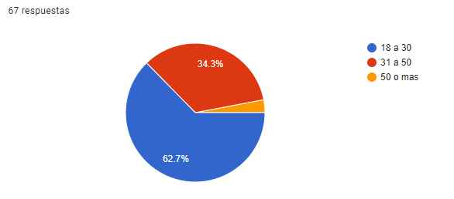
- ¿Con quién vivís actualmente?
Además, quisimos determinar qué porcentaje de los encuestados vivía solo o en familia, y el 58,2% (39) vive solo mientras que el 41,8% (28) vive con la familia.

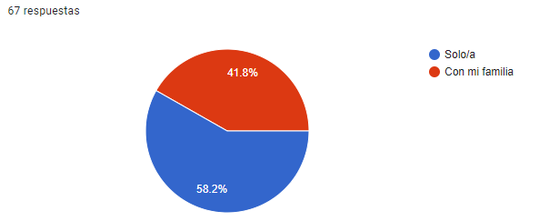

- ¿Teletrabajaste antes de la pandemia?
El 70,1% de las personas no teletrabajaron antes de la pandemia mientras que el 29,9% si lo hizo.
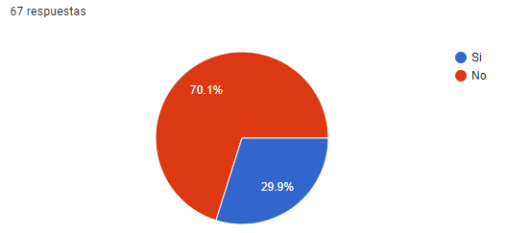

- Si la respuesta fue No, ¿te adaptaste rápido a la nueva modalidad?
Al preguntarles si antes de la pandemia habían teletrabajado, las personas que respondieron que NO, se les pregunto si se pudieron adaptar rápido a la nueva modalidad, el 85,4 % respondió que sí y solo el 14,6% respondió negativamente.

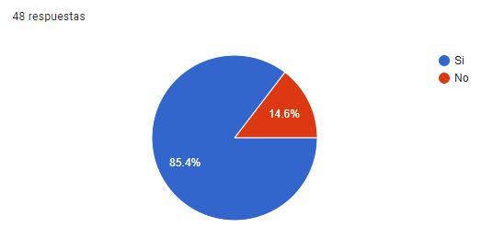

- La empresa para la cual trabajas, ¿ofrecía esta modalidad antes de la pandemia?
También quisimos determinar si las empresas para las cuales trabajan ofrecían la modalidad de teletrabajo antes de la pandemia, el 70,1% respondió que no mientras que el 29,9% sí. De esta forma, podemos deducir que a causa de la crisis sanitaria muchas empresas tuvieron que optar por adaptarse al cambio de modalidad para poder seguir con sus actividades laborales.

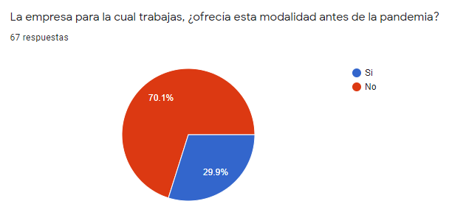

- La empresa para la cual trabajas, ¿te brindo las herramientas y recursos necesarios para trabajar productivamente desde tu casa?
La siguiente pregunta nos indica si la empresa brinda las herramientas necesarias para poder llevar a cabo las tareas laborales de forma productiva, el 73,1% respondió positivamente, mientras que el 26,9% considera que no.

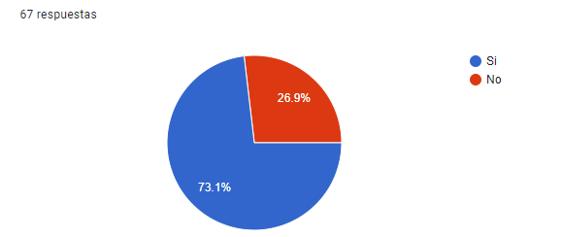

- Según tu nivel de satisfacción, ¿Cómo te sentís realizando tu trabajo de manera remota?
Creemos que la satisfacción es un factor importante a tener en cuenta a la hora de analizar la productividad de un empleado. Los resultados fueron los siguientes: solo el 4,5% (3) indicaron estar poco satisfechos mientras que el resto 95,5% respondió de forma positiva.
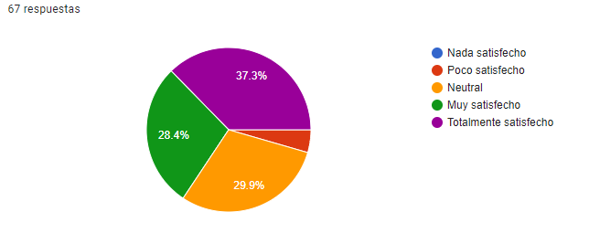
- ¿Usted se siente distraído a la hora de realizar sus tareas laborales desde su casa?
Un 55,2% respondió estar de nada a poco distraído, el 25,4% permanece neutral, y el 17,9% muy distraído.

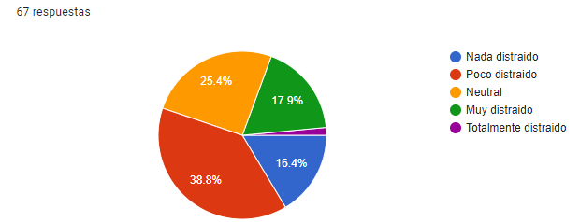

- Trabajando de manera remota, cumplís los objetivos laborales dedicando más, menos o la misma cantidad de horas que cuando asistías a la oficina.
Los resultados arrojados anteriormente, nos derivó a realizar la siguiente pregunta para saber cuánto tiempo le dedican los empleados que trabajan de manera remota para cumplir con los objetivos propuestos por el empleador.
Podemos notar con facilidad que hubo dos resultados idénticos: las personas que le dedican más o menos horas que en la oficina reflejan el 37,3 %.
Con respecto al 37.3% (25) que le dedica más horas al cumplimiento de objetivos se lo puede asociar con las 28 personas que respondieron que viven con su familia. Como mencionaremos más adelante uno de los principales desafíos que experimentan los empleados al realizar trabajo remoto es encontrar un equilibrio entre la vida personal y laboral con el 41,8% (28), ya que vivir con otras personas muchas veces requiere de más responsabilidades como por ejemplos el cuidado de los niños, quehaceres domésticos, etc., lo que deriva a más distracción por parte de los empleados dentro del horario laboral. Pero esto no implica que los objetivos propuestos por el empleador no se cumplan.
El resto de los porcentajes reflejo que le dedican menos horas diarias que cuando asistían a la oficina con un 37,3% y un 25,4% le dedica la misma cantidad de horas.

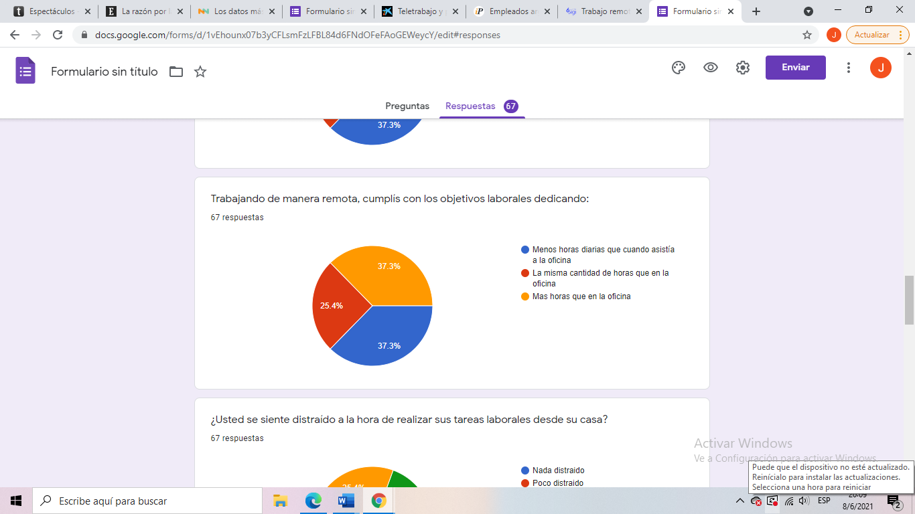
- ¿La comunicación con tu equipo de trabajo se vio afectada?
Quisimos determinar si la modalidad de teletrabajo afecto de forma positiva, negativa o permaneció igual respecto a la comunicación con el equipo de trabajo. El 76,1% respondió de forma positiva ya que el 40,3% indico que sigue igual y el 35,8% que aumento, mientras que un 23,9% respondió de forma negativa mencionando que la comunicación con el equipo de trabajo disminuyo.
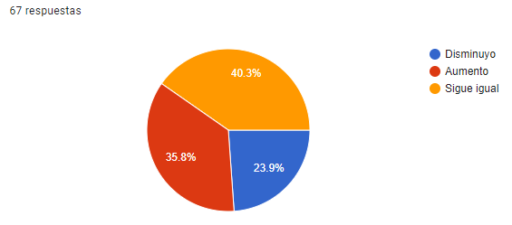

- Si la empresa donde trabajas te diera la opción de elegir una de las siguientes modalidades luego de que finalice la pandemia ¿Cuál elegirías?
El 67,2% quiere desarrollar sus actividades laborales llevando a cabo ambas modalidades, es decir, un modelo mixto. El 29,9% opto por la modalidad 100% remota, dejando un 3% equivalente a 2 personas que optaron por la modalidad presencial. Podemos deducir que el trabajo en oficina ha perdido interés por gran parte de los trabajadores.

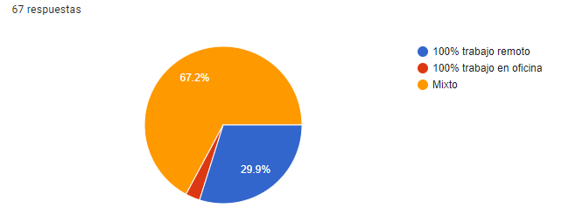

- ¿Cuáles son los beneficios por los cuales elegirías el teletrabajo?
La razón por la cual los trabajadores eligen el teletrabajo es la siguiente: 55,2% encuentra satisfactorio la reducción de tiempo en transporte, el 53,7% considera beneficiosa la flexibilidad horaria, un 41,8% poder conciliar la vida laboral y personal, el 29,9% lo elige porque trabajando de manera remota existen oportunidades laborales sin barreras geográficas, ya que les permite trabajar para cualquier empresa desde cualquier lugar, y por último, el 20,9% hizo referencia a la reducción de gastos personales.

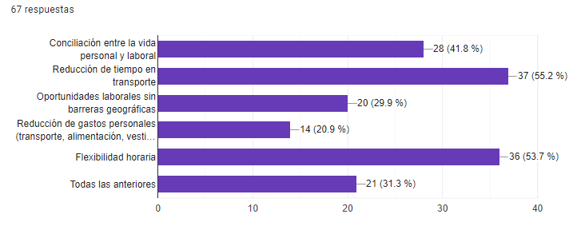
- ¿Cuáles son los mayores desafíos que experimenta trabajando desde casa?
Los mayores desafíos que experimentan los empleados trabajando de forma remota reflejaron: en primer lugar, la falta de contacto presencial con los compañeros de trabajo, el ser humano es un ser sociable y muchas veces se necesita el contacto presencial con otras personas más allá de que tengamos comunicación a través de las redes sociales, videollamadas, celular, etc. En segundo lugar, se mencionó el poder encontrar un equilibrio entre la vida personal y laboral, quedando en tercer lugar, problemas de conectividad.

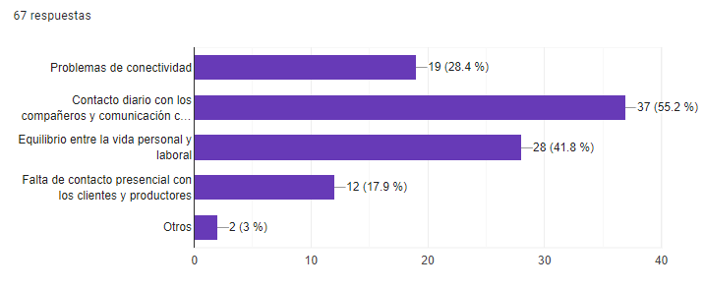

Conclusión

Teniendo en cuenta la investigación que se realizó a lo largo del trabajo, he notado que, si bien existen empresas que ya implementaban esta nueva modalidad de trabajo, debido a la pandemia del COVID 19, muchas empresas apostaron por el teletrabajo como una alternativa para seguir funcionando y manteniendo su actividad laboral sin poner en riesgo la salud del equipo y no cerrar sus puertas definitivamente.
El mundo está cambiando constantemente y el ser humano debe estar en un continuo aprendizaje y adaptación. Esto no puede ser ajeno para las organizaciones, por ello el implementar el teletrabajo, implica preparar a las empresas y sus trabajadores para la nueva era del trabajo.
Día a día la tecnología nos enseña que desde cualquier lugar del mundo podemos acceder a una información, podemos comunicarnos, podemos adquirir un producto y/o servicio, podemos estudiar, etc., son tantas cosas que la tecnología nos permite hacer en la actualidad, que no es lejano pensar que así será la contratación de trabajo del futuro.
Aquí se rompe el mito de que el teletrabajo no es productivo. Como se mencionó en los casos de análisis, muchas empresas vieron un aumento en la productividad de sus empleados al brindarle la oportunidad de desarrollar sus actividades laborales desde la casa, a través del uso de las herramientas de tecnologías de la información y comunicación.
A su vez en base a los resultados de la encuesta que realizaron empleados de diferentes empresas, puedo concluir que los empleados están optando y eligiendo el teletrabajo por encima de las oficinas, ya que consideran a la modalidad beneficiosa por diversos motivos, como la reducción de gastos y tiempos en transporte, la flexibilidad horaria y las oportunidades de empleo a distancia, así como también la conciliación entre la vida laboral y personal.
Por otro lado, el teletrabajo contribuye a la disminución de gases contaminantes, producto de los transportes utilizados para poder ir al establecimiento del empleador y la reducción de tráfico, que muchas veces genera estrés, cansancio y mal humor impactando de forma negativa en la productividad de los empleados. Esta disminución de gases es también un aporte muy importante para el cuidado del medio ambiente.
Las empresas que opten por la modalidad de teletrabajo luego de que finalice la pandemia tendrán una reducción importante en lo que es infraestructura y gastos relacionados de oficina, lo que las hace más rentables que si tuvieran oficinas. Otra ventaja que es notoria es la posibilidad de contratar a los mejores talentos destruyendo las barreras geográficas, como así también inserción de personas con discapacidad o en estado de vulnerabilidad.
Para concluir, es difícil determinar con exactitud y con tan pocos años de experiencia llevando a cabo la modalidad, cuando un empleado es más productivo, si en la oficina o trabajando de manera remota ya que se deben tener en cuenta varios factores y varios estudios a lo largo de los años.
No obstante, teniendo en cuenta los datos e información que se recolecto a lo largo de la investigación, existe un porcentaje de nuestros encuestados que menciono dedicar más horas de trabajo que cuando asistía a la oficina para el cumplimiento de los objetivos, pero la gran mayoría de ellos dedica menos o igual cantidad de horas que en la oficina.
Por lo que puedo afirmar que los empleados que trabajan de manera remota siguen siendo más productivos que los que trabajan de manera presencial. Para ello, no solo tuvimos en cuenta la cantidad de horas trabajadas para el cumplimiento de objetivos, sino que también se tuvo en cuenta el nivel de satisfacción de los empleados y los beneficios por los cuales se siente satisfecho llevando a cabo esta modalidad.
El teletrabajo es la nueva forma de trabajo en la actualidad y se deberá tener en cuenta para el futuro, ya que es una modalidad elegida por la mayoría de los empleados y que resulta beneficioso para todas las partes, ya que impacta de forma positiva tanto para las empresas, como para los empleados y medio ambiente.

Anexos

Resultados de una encuesta realizada por la empresa Saputo a sus empleados en el año 2020 con respecto al Teletrabajo.
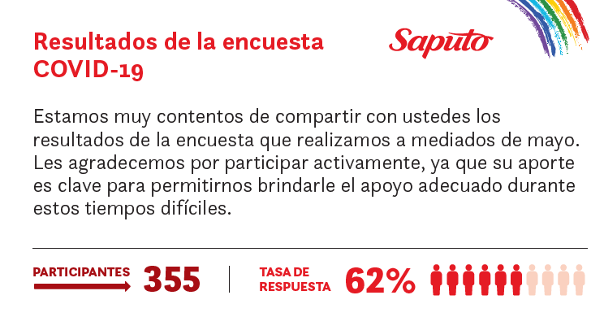
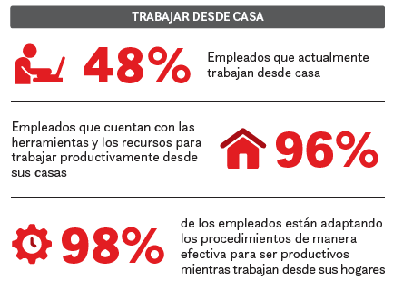
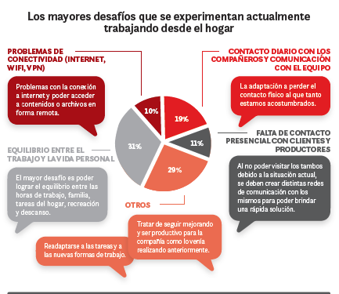
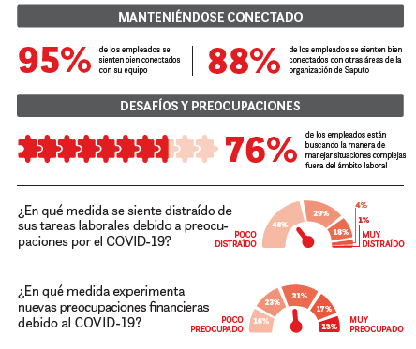
Encuesta a empleados:
- Rango de Edad:
  - 18 a 30
  - 31 a 50
  - 51 o +
- ¿con quién vivís actualmente?
  - Solo/a
  - Familia
- ¿teletrabajaste antes de la pandemia?
  - Si
  - No
- Si la respuesta anterior fue No, ¿te adaptaste rápido a la modalidad?
  - Si
  - No
- La empresa para la cual trabajas, ¿ofrecía esta modalidad antes de la pandemia?
  - Si
  - No
- La empresa para la cual trabajas, ¿te brindo las herramientas y recursos necesarios para trabajar productivamente desde casa?
  - Si
  - No
- Según tu nivel de satisfacción, ¿Cómo te sentís realizando tu trabajo de manera remota?
  - Nada satisfecho
  - Poco satisfecho
  - Neutral
  - Muy satisfecho
  - Totalmente satisfecho
- ¿usted se siente distraído a la hora de realizar sus tareas laborales desde su casa?
  - Nada distraído
  - Poco distraído
  - Neutral
  - Muy distraído
  - Totalmente distraído
- Trabajando de manera remota, cumplís con los objetivos laborales dedicando:
  - Menos horas que cuando asistía a la oficina
  - La misma cantidad de horas que en la oficina
  - Mas horas que cuando asistía a la oficina
- ¿La comunicación con tu equipo de trabajo se vio afectada?
  - Disminuyo
  - Aumento
  - Sigue igual
- Si la empresa donde trabajas te diera a elegir una de las siguientes modalidades luego de que finalice la pandemia, ¿Cuál elegirías?
  - 100% trabajo remoto
  - 100% trabajo presencial
  - Mixto
- ¿Cuáles son los beneficios por los cuales elegirías el teletrabajo?
  - Conciliación entre la vida laboral y personal
  - Reducción de tiempo en transporte
  - Oportunidades laborales sin barreras geográficas
  - Reducción de gastos personales
  - Flexibilidad horaria
  - Todas las anteriores
- ¿Cuáles son los mayores desafíos que experimenta trabajando desde casa?
  - Problemas de conectividad
  - Contacto directo con los compañeros
  - Equilibrio entre la vida personal y laboral
  - Falta de contacto presencial con los clientes y productores
  - Otros

Bibliografía

Ley de Contrato de Trabajo Nº20744
http://servicios.infoleg.gob.ar/infolegInternet/anexos/25000-29999/25552/texact.htm

Trabajo presencial: ventajas y desventajas.
https://blog.firstworkplaces.com/trabajo-presencia-ventaja-y-desventajas

Historia del Teletrabajo: La Vanguardia
https://www.lavanguardia.com/historiayvida/historia-contemporanea/20200521/481297391719/teletrabajo-covid19-crisis-petroleo-sociedad-consumo.html

Ministerio TIC Colombia. (05 de Octubre de 2016). Historia del teletrabajo. Recuperado de: https://www.youtube.com/watch?v=keKFJUiEQwU

ABC del teletrabajo en Colombia.
https://teletrabajo.gov.co/622/articles-8228_archivo_pdf_libro_blanco.pdf

Teletrabajo decente en la Arg. Libro blanco nacional de buenas prácticas en teletrabajo https://www.argentina.gob.ar/sites/default/files/20191009_libro_blanco_de_teletrabajo.
pdf

Definición de Teletrabajo: Ministerio de Trabajo, empleo y seguridad social.
https://www.argentina.gob.ar/trabajo/teletrabajo/que-es

Definición de Teletrabajo: Organización Internacional del Teletrabajo
https://teletrabajo.gov.co/622/w3-article-8228.html

Resolución 1552 de 2012 Superintendencia de Riesgos del Trabajo. Teletrabajo. Definición.
http://servicios.infoleg.gob.ar/infolegInternet/anexos/200000-204999/204726/norma.htm

¿Qué no es el Teletrabajo? Ministerio del Trabajo y de las Tecnologías de la Información y Comunicación.
https://teletrabajo.gov.co/622/w3-article-107037.html

Evolución del Teletrabajo
https://blogs.iadb.org/trabajo/es/coronavirus-un-experimento-de-teletrabajo-a-escala-mundial/

Ventajas y Desventajas del Teletrabajo: Libro Blanco del Teletrabajo Arg.
https://www.argentina.gob.ar/sites/default/files/20191009_libro_blanco_de_teletrabajo.pdf

Surgimiento de la empresa Digital. Laudon, K. y Laudon, J. (2014)
https://contabilidad360.wordpress.com/2016/02/24/el-surgimiento-de-la-empresa-digital/

Dr. Pere Marqués Graells. (2000). La cultura de la sociedad de la información.
Aportaciones de los tics. http://peremarques.net/si.htm

Como medir la productividad en el trabajo.
https://www.bizneo.com/blog/productividad-en-el-trabajo/

Satisfacción laboral e impacto en la productividad
https://blog.adecco.com.mx/2019/05/03/satisfaccion-laboral-impacto-en-productividad/

Ministerio de Trabajo, Empleo y Seguridad Social. (s.f). Recuperado de: https://www.argentina.gob.ar/trabajo/teletrabajo/marco-normativo

Resolución 1552/2012 Superintendencia de Riesgos del Trabajo
http://servicios.infoleg.gob.ar/infolegInternet/anexos/200000-204999/204726/norma.htm

Resolución 21 de 2020 Ministerio de Trabajo, Empleo y Seguridad Social.
Superintendencia de Riesgos del Trabajo. 16 de marzo de 2020 (Argentina).
http://servicios.infoleg.gob.ar/infolegInternet/anexos/335000-339999/335553/norma.htm
Ley 25800 de 2003. Convenio sobre trabajo a domicilio. http://servicios.infoleg.gob.ar/infolegInternet/anexos/90000-94999/90682/norma.htm
Resolución 595/2013 Ministerio de Trabajo, Empleo y seguridad social. http://servicios.infoleg.gob.ar/infolegInternet/anexos/215000-219999/217070/norma.htm
Ley 27555 de 2020. Régimen legal del Contrato de Teletrabajo. 14 de agosto de 2020 https://www.boletinoficial.gob.ar/detalleAviso/primera/233626/20200814
Análisis de la Ley de Teletrabajo: el resumen perfecto de la nueva legislación.
http://www.rrhhdigital.com/secciones/teletrabajo/143617/Analisis-de-la-Ley-de-Teletrabajo-el-resumen-perfecto-de-la-nueva-legislacion
Ministerio de Tecnologías de la información y comunicaciones (s.f). Recuperado de: https://www.teletrabajo.gov.co/622/w3-article-8098.html
Ley N. 21.220 regula el teletrabajo y trabajo a distancia. Chile
https://aldiachile.microjuris.com/2020/03/26/32014/
Home office de empresas
https://www.iproup.com/empleo/12682-home-office-de-empresas-zoom-google-skype-cisco-o-slack
Encuesta Adecco España
https://www.comunicarseweb.com/sites/default/files/722.pdf
https://www.adecco.com.ar/noticias/teletrabajo-y-productividad-durante-la-pandemia-a-causa-del-coronavirus/
Camuzzi, distribuidora de gas natural logra que sus empleados sigan trabajando de manera remota.
https://www.infobae.com/inhouse/2021/06/11/como-la-mayor-distribuidora-de-gas-natural-logra-que-sus-empleados-sigan-trabajando-de-manera-remota/

Argentina: Empresas aplican Home office masivo en la Argentina
Argentina: Empresas aplican Home office masivo en la Argentina | América Retail (america-retail.com)

Protocolo de Transferencia de archivos conectados a una red
Dr. Pere Marques
Idalberto Chiavenato
Robbins y Coulter
Red Privada Virtual: red de ordenadores que permite una extensión segura de la red de área local.
Resolución 1552 de 2012
Real Decreto Ley
Empresa de software

